Паспорт
Название прибора: Объема-мер;
Фото:

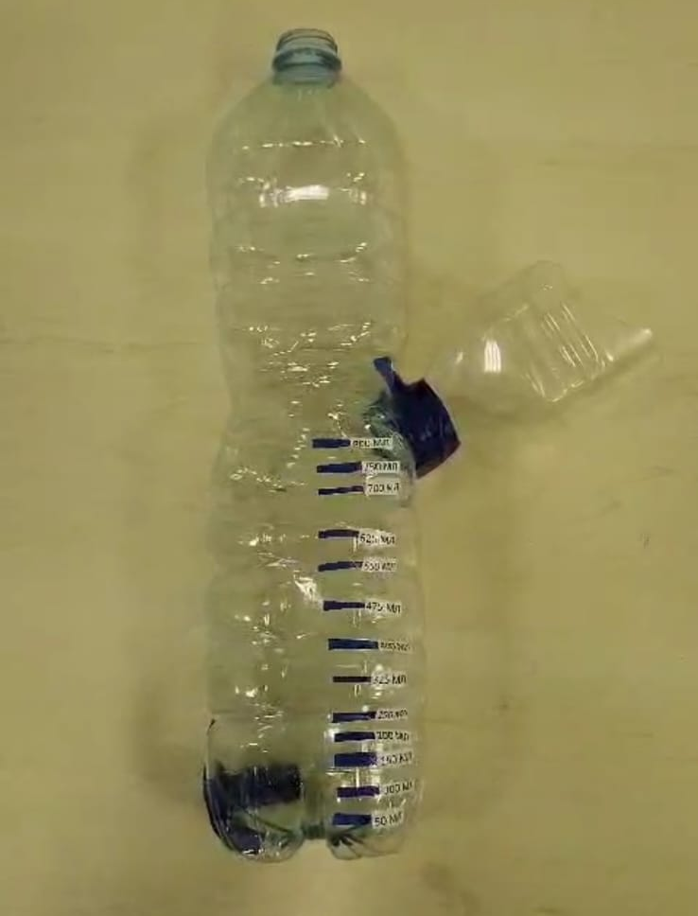
Предназначение: используется для измерения объема. Границы применения 50 – 800 мл;
Инструкция по созданию прибора: берем пластиковую бутылку объемом полтора литра, маленькую бутылку, скотч и бумагу для отметок. Вырезаем маленькую дырочку в большой бутылке, далее разрезаем маленькую на две части и горлышком вставляем в дырочку, которую мы вырезали ранее. Для герметичности применяем скотч. Чтобы прибор не падал надо добавить пару монет с противоположной стороны от дополнительного горлышка, затем с помощью мерного стакана делаем метки, по принципу: налил, отмерил, вылил. Прибор готов!
Инструкция по использованию: берем жидкость и переливаем в прибор, затем по меткам смотрим объем. Выливать жидкость надо через верхнее горлышко

